МИНИСТЕРСТВО НАУКИ И ВЫСШЕГО ОБРАЗОВАНИЯ  
РОССИЙСКОЙ ФЕДЕРАЦИИ

федеральное государственное автономное   
образовательное учреждение высшего образования  
«Самарский национальный исследовательский университет   
имени академика С.П. Королева»

(Самарский университет)

Институт информатики, математики и электроники

Факультет информатики  
Кафедра суперкомпьютеров и общей информатики

**Отчет по лабораторной работе №2**

Дисциплина: «Развертывание и жизненный цикл ПО»

Тема: **«Docker»**

Выполнил: Беляев П.И.

Группа: 6133-010402D

Самара 2020

**ЗАДАНИЕ**

1. Установить Docker.
2. Создать Dockerfile, собрать Docker-образ, запустить контейнер на основе собранного образа с запущенным Node.js приложением.
3. Залить Docker-образ на Docker Hub.
4. Сформировать отчет о проделанной работе.

**ХОД РАБОТЫ**

Для выполнения лабораторной будем использовать виртуальную машину из первой лабораторной работы. Работать с виртуальной машиной будем через Putty.

Для установки докера воспользуемся статьей <https://www.digitalocean.com/community/tutorials/how-to-install-and-use-docker-on-ubuntu-20-04-ru>.

Создадим простое Node.js приложение, выполнив команды:

$ mkdir node-docker

$ cd node-docker

$ npm init -y

$ npm install ronin-server ronin-mocks

$ touch server.js

Используя WinSCP отредактируем файл *server.js.*

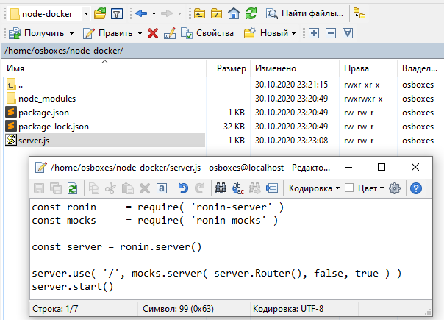

В этой же директории создадим Dockerfile для сборки образа, содержащего Node.js приложение.

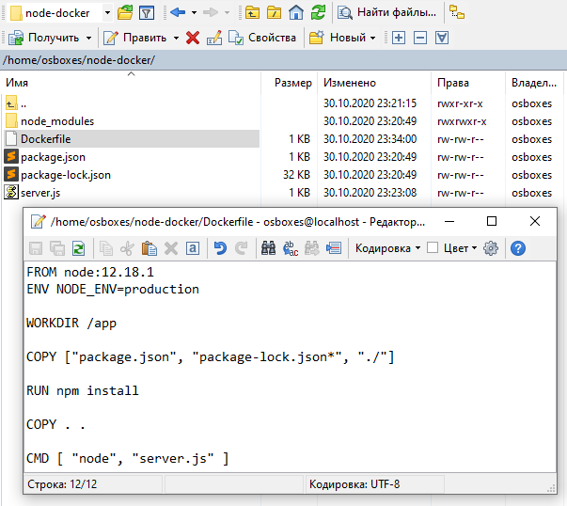

Запустим сборку образа.

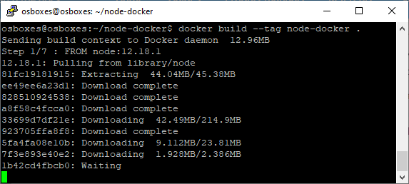

Убедимся в том, что образ был успешно создан.

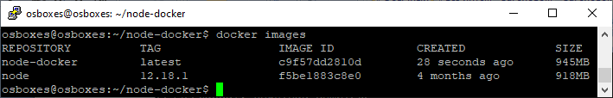

Запустим контейнер на основе созданного образа с помощью утилиты docker-compose.

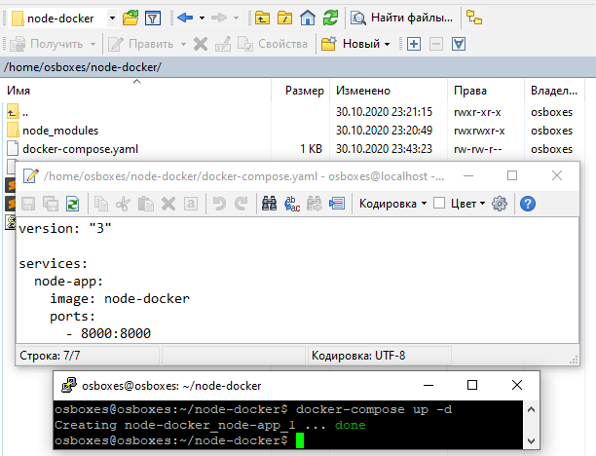

Убедимся в том, что приложение запустилось.



Сервер доступен, значит все в порядке.

Далее зададим новый тег нашему образу.

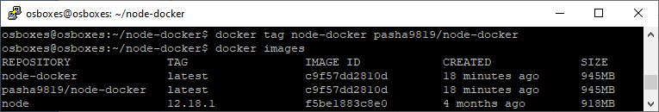

После этого зальем его в Docker Hub.

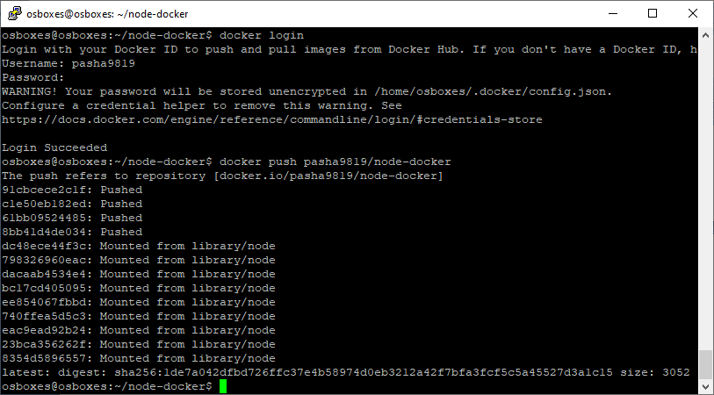

Проверим успешность загрузки на Docker Hub.

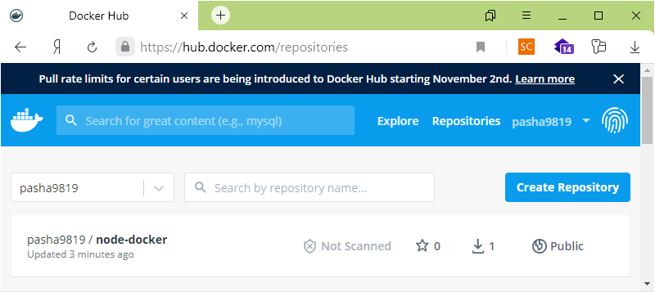

**ЗАКЛЮЧЕНИЕ**

В ходе выполнения лабораторной работы были изучены основные возможности Docker. Был создан Dockerfile, с помощью которого был собран Docker-образ, содержащий в себе Node.js приложение. Был запущен контейнер на основе собранного образа с Node.js приложением. Полученный образ был залит на Docker Hub.